Práctica 2. Despliegue de MongoDB en un contenedor Docker (VPS OVHCloud)

- Evidencia de contenedor en ejecución (docker ps, docker logs):
- Evidencia de conexión mongosh desde VPS. Debe verse usuario dawadmin sobre myapp
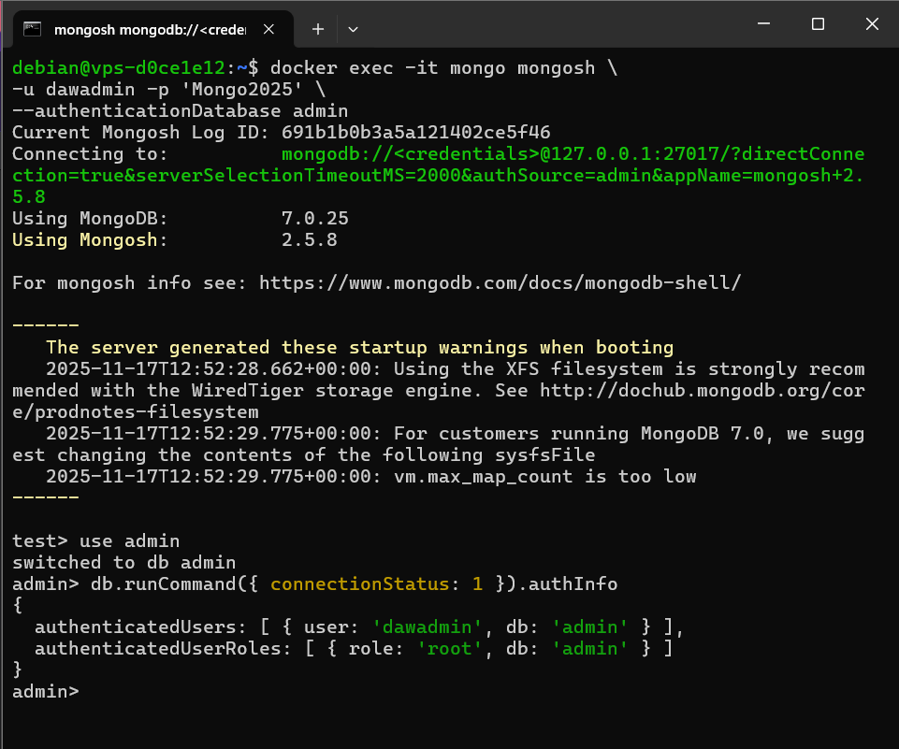

- Evidencia de la creación de appuser. Debe verse rol readwrite sobre myapp
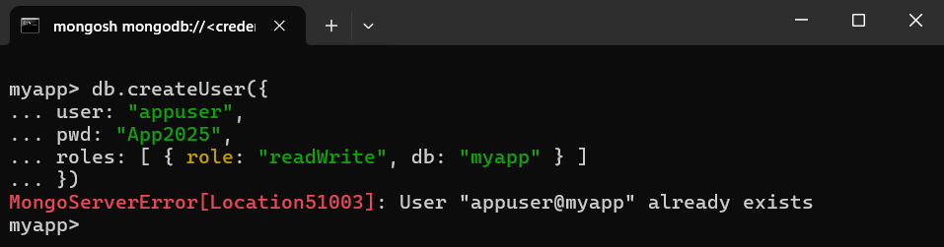
(Tuve que volver a escribir el comando por eso sale que ya esta creado)
- Evidencia de túnel SSH abierto. Debe verse comando ssh -L 27018:127.0.0.1:27017 ... visible
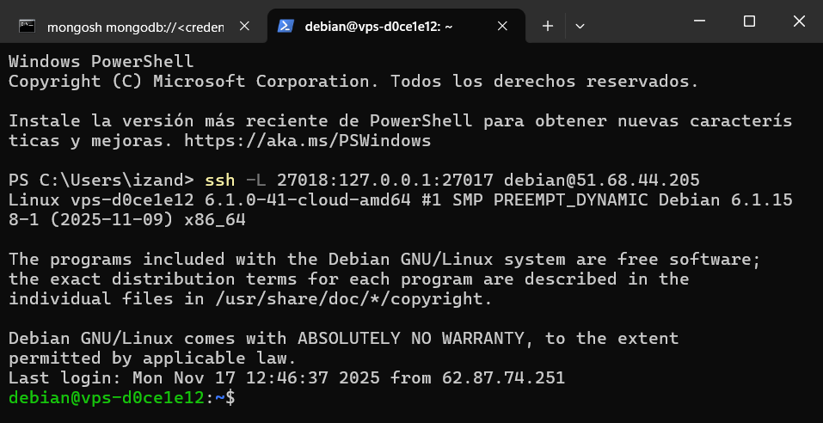
- Evidencia de conexión desde VS Code / Compass. Debe verse 127.0.0.1:27017 funcionando
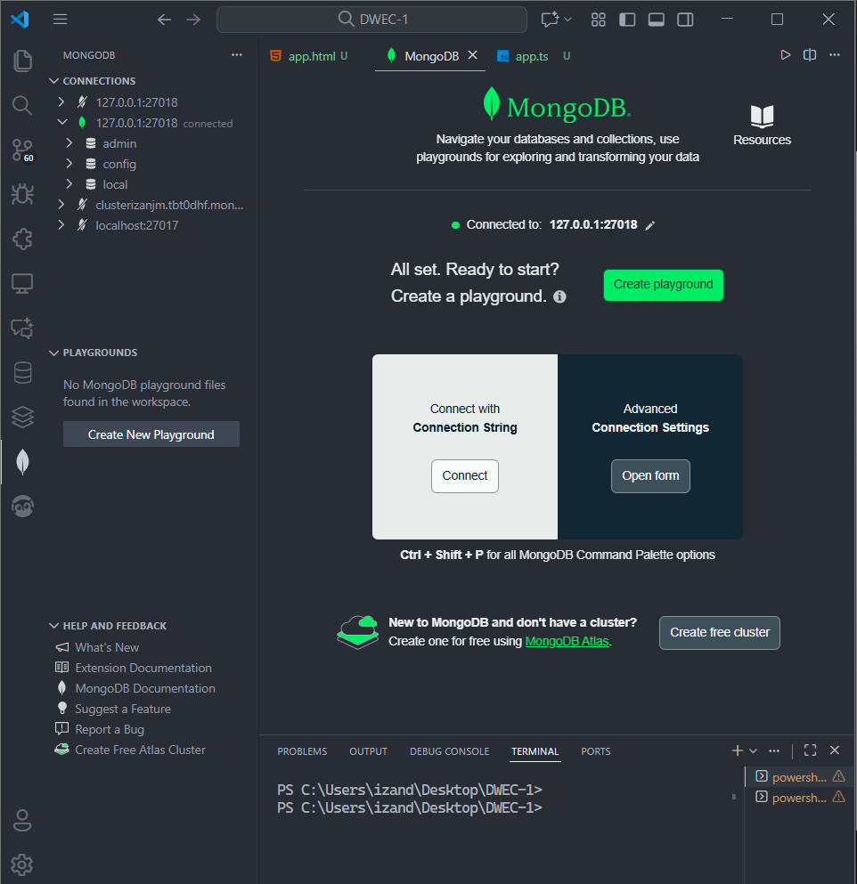
- Evidencia de persistencia. Deben verse los datos tras el reinicio.
